Informacja:

Pomorska debata o kulturze:
kultura na pograniczu – pogranicza kultury

Debata pierwsza

Pomorska wielokulturowość:
niewykorzystane potencjały czy potencjalne ryzyka?

Organizatorzy:
Instytut Kaszubski
oraz
Nadbałtyckie Centrum Kultury

Miejsce:
Ratusz Staromiejski – Nadbałtyckie Centrum Kultury
(ul. Korzenna 33-35)
Sala Mieszczańska

Termin:
4.09.2013 (środa), godzina 17.00

Program:
- Powitanie wszystkich uczestników i prezentacja idei pomorskiej debaty o kulturze

- Wprowadzenie: Pomorska wielokulturowość: niewykorzystane potencjały czy potencjalne ryzyka? Prof. Cezary Obracht-Prondzyński

- Panel dyskusyjny, w którym udział wezmą:
- Larry Okey Ugwu: muzyk, animator kultury, dyrektor Nadbałtyckiego Centrum Kultury, pochodzi z Nigerii
- Nedim Usejnow: Tatar Krymski, politolog, działacz społeczny
- Gerhard Olter: zastępca przewodniczącego Związku Mniejszości Niemieckiej w Gdańsku
- Grzegorz Gola: animator kultury i samorządowiec, prezes Lokalnej Grupy Działania Żuławy i Mierzeja, współzałożyciel i członek Zarządu Klubu Nowodworskiego oraz współtwórca Żuławskiego Parku Historycznego

- Dyskusja z udziałem uczestników spotkania

Tematy, problemy i pytania do dyskusji:
- Historyczne korzenie wielokulturowości Pomorza i załamanie ukształtowanego modelu w wyniku II wojny światowej
- Współczesne oblicze wielokulturowości Pomorza:
- Zróżnicowanie etniczne, językowe i religijne.
- Bogactwo zróżnicowań lokalnych i subregionalnych.
- Migracje stare i nowe oraz ich wpływ na oblicze kulturowe regionu.
- Czy widać już wpływ na kulturowe oblicze Pomorza środowisk imigracyjnych? Jakie może to mieć znaczenie w przyszłości?
- Wielokulturowość Pomorza a współczesne praktyki kulturowe (przykłady działań, inicjatyw, przedsięwzięć)
- Co pozostało z historycznego dziedzictwa wielokulturowego? Jaki jest nasz stosunek doń? Czy potrafimy go nie tylko chronić (jeśli potrafimy…), ale także wykorzystać do tworzenia współczesnych wartości kulturowych? Czy i jakie są szanse działań rewitalizacyjnych? Jakie są możliwości i ograniczenia wykorzystania dawnego dziedzictwa kulturowego w budowaniu tożsamości lokalnej w miejscach, gdzie ciągłość osadnicza została zerwana (przykład Żuław ale nie tylko)
- Czy i jak powinna wyglądać edukacja międzykulturowa?
- Problematyka kulturowego zróżnicowania a jakość debaty publicznej.
- Jak budować regionalną wspólnotę obywatelską w warunkach silnego zróżnicowania kulturowego?

Sponsorzy:
Projekt dofinansowany ze środków:
Miasta Gdańsk
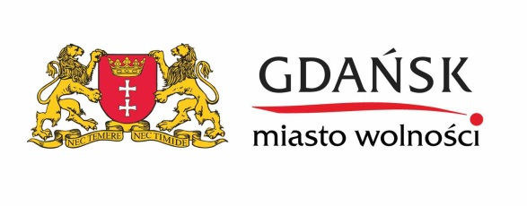
oraz
Urzędu Marszałkowskiego Województwa Pomorskiego
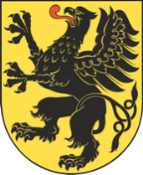

https://www.facebook.com/pomorskadebataokulturze

